JESTEM KULTURALNY (12.04-16.04.2021)
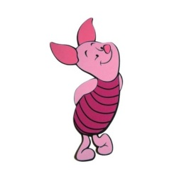 | Piątek, 16.04.2021 r. - "Umiemy się dzielić z innymi"

Witajcie Drogie Prosiaczki!
1. Zabawa powitalna "Idą dzieci równą drogą"
Idą dzieci równą drogą, (siad skrzyżny, marsz)
Po kamyczkach iść nie mogą, (zatrzymanie się)
Po kamyczkach hop, hop, hop, (3 podskoki)
Do dołeczka skok. (siad skrzyżny)
Pora wracać. Kto się znuży, (powolny chód, ziewanie)
Ten odpocznie po podróży. (podskok)
Dom już blisko, nogi w ruch, (wypatrywanie z dłonią nad oczami, bieg w miejscu)
Kto zwycięży – zuch! (powrót do siadu skrzyżnego)
2. "Zgodna zabawa z innymi"
W tym tygodniu dowiadujemy się, jakie zachowania są kulturalne. Wiemy już, jak należy siedzieć przy stole. Do tego staramy się używać słów: dzień dobry, do widzenia oraz proszę, dziękuję i przepraszam.
Popatrzcie teraz na obrazki. Na których z nich są złe, niekulturalne zachowania?
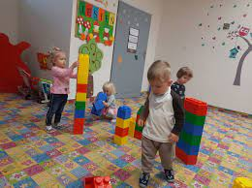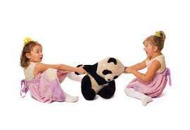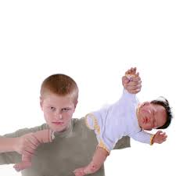

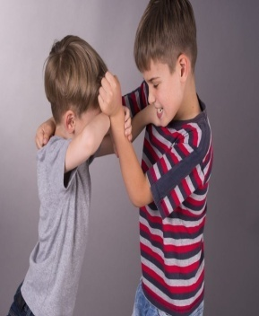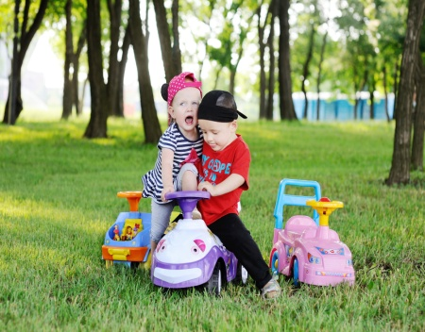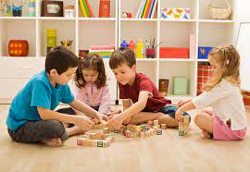

Odpowiedź: Niekulturalne zachowania to takie, gdzie dzieci kłócą się o zabawki, niszczą je, albo się biją. Kulturalne dzieci potrafią bawić się zgodnie i dzielić się zabawkami. Zapraszają także innych do wspólnej zabawy. Złe i niekulturalne zachowanie było na 4 obrazkach:
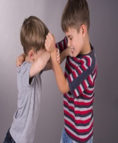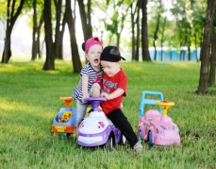
3. Zabawa ruchowa "Schyl się po zabawkę"
Wybierzcie kilka zabawek (minimum 4). Ustawcie je na podłodze po różnych stronach. Schylajcie się po nie, za każdym razem chwytając je inną ręką.
4. Zabawa usprawniająca dłonie "Kap, kap, kapie deszcz"
Zanim wykonamy pracę plastyczną, rozgrzejemy nasze dłonie!
Kap, kap, kapie deszcz, (naśladuj ruchami palców spadające krople deszczu)
Kap, kap, kapie z nieba! (podnieś i opuść ręce)
Najpierw tylko jedna kropla, (podnieś jeden palec)
Potem moczy nas ulewa! (podnieś obie ręce z rozłożonymi palcami)
5. Praca plastyczna- "Kolorowa piłeczka"
Poniżej znajduje się okrągła piłeczka (Załącznik nr 1). Niestety nie ma jeszcze kolorów. Sprawcie, by była jak najładniejsza! W tym celu możecie użyć wybranej przez siebie metody plastycznej,
np.: wykleić ją papierem kolorowym, pomalować farbami, pokolorować kredkami, albo pomieszać na raz parę technik. Każdy pomysł się sprawdzi! Zatem do dzieła! Trzymam mocno kciuki! :)

Załącznik nr 1- Praca plastyczna- "Kolorowa piłeczka" (16.04.2021)
